

**Министерство образования Новгородской области**

**ПРИКАЗ**

17.12.2021 № 1480

Великий Новгород

Об утверждении Порядка проведения итогового собеседования по русскому языку в дистанционной форме на территории   
Новгородской области

С целью организованного проведения на территории Новгородской области итогового собеседования по русскому языку как условия допуска к государственной итоговой аттестации по образовательным программам основного общего образования, в соответствии с Порядком проведения итогового собеседования по русскому языку на территории Новгородской области, утвержденным приказом министерства образования Новгородской области от 10.12.2021 № 1454,

**ПРИКАЗЫВАЮ:**

1. Утвердить прилагаемый Порядок проведения итогового собеседования по русскому языку в дистанционной форме на территории Новгородской области.

2. Провести итоговое собеседование по русскому языку в дистанционной форме для:

обучающихся общеобразовательных организаций (далее ОО), переведенных на обучение с использованием дистанционных образовательных технологий;

обучающихся с ограниченными возможностями здоровья, участников - детей-инвалидов и инвалидов, которые обучаются по состоянию здоровья на дому.

3. Руководителям ОО, организующих проведение итогового собеседования по русскому языку (далее итоговое собеседование) в дистанционной форме ознакомить специалистов, привлекаемых к проведению итогового собеседования, обучающихся и их родителей (законных представителей) с порядком проведения итогового собеседования в дистанционной форме.

|  |  |  |
| --- | --- | --- |
| **Министр** |  | **Е.Н. Серебрякова** |

Баранова Светлана Викторовна

50-10-46

бс 17.12.2021

Указатель рассылки

1. Баранова С.В. – 1

2. Шепило А.Г. – 1

3. МОУО

4. ГОУ

|  |  |  |
| --- | --- | --- |
| *Главный консультант департамента по надзору и контролю в сфере образования*  *____________ С.В. Баранова*  *«___» ________ 2021 года* |  | *Заместитель директора департамента по надзору и контролю в сфере образования - начальник отдела правового и документационного обеспечения*  *____________ Л.Г. Макарова*  *«___» ________ 2021 года* |
| *Заместитель министра образования Новгородской области - директор департамента по надзору и контролю в сфере образования*  *____________ А.Г. Шепило*  *«___» ________ 2021 года* |  |  |

УТВЕРЖДЕН

приказом министерства

образования Новгородской области

от 17.12.2021_ № 1480__________

Порядок проведения итогового собеседования по русскому языку в дистанционной форме на территории Новгородской области

1. Общие положения

1. Порядок проведения итогового собеседования по русскому языку в дистанционной форме на территории Новгородской области (далее – Порядок) разработан в целях обеспечения организованного проведения итогового собеседования по русскому языку (далее – итоговое собеседование) в дистанционной форме.

Порядок уточняет положения Порядка проведения итогового собеседования по русскому языку на территории Новгородской области, утвержденного приказом министерства образования Новгородской области от 10.12.2021 № 1454: определяет категории участников итогового собеседования в дистанционной форме, порядок подготовки и проведения итогового собеседования в дистанционной форме.

2. При проведении итогового собеседования в дистанционной форме лица, привлекаемые к проведению итогового собеседования, обязаны обеспечить соблюдение мер по защите комплектов текстов, тем и заданий собеседования от разглашения содержащейся в них информации.

2. Категории участников итогового собеседования в дистанционной форме

Итоговое собеседование в дистанционной форме проводится для:

обучающихся общеобразовательных организаций (далее - ОО), переведенных на обучение с использованием дистанционных образовательных технологий;

обучающихся с ограниченными возможностями здоровья, участников - детей-инвалидов и инвалидов, которые обучаются по состоянию здоровья на дому.

**3. Организация проведения итогового собеседования в дистанционной форме**

1. Министерство образования Новгородской области (далее – министерство) принимает решение о проведении итогового собеседования в дистанционной форме на основании предоставленных образовательными организациями документов о переводе обучающихся на обучение с использованием дистанционных образовательных технологий.

2. Итоговое собеседование в дистанционной форме проводится в местах проведения итогового собеседования, определенных министерством.

**4.** **Подготовка к проведению итогового собеседования по русскому языку в дистанционной форме**

1. Образовательные организации в целях проведения итогового собеседования в дистанционной форме:

не позднее чем за 2 дня до проведения итогового собеседования информируют министерство о переводе обучающихся на обучение с использованием дистанционных образовательных технологий;

обеспечивают отбор и подготовку специалистов, входящих в состав комиссий по проведению итогового собеседования в дистанционной форме, в соответствии с требованиями Порядка проведения итогового собеседования по русскому языку на территории Новгородской области, утвержденным приказом министерства от 10.12.2021 № 1454;

под подпись информируют специалистов, привлекаемых к проведению итогового собеседования, о порядке проведения итогового собеседования в дистанционной форме, установленном министерством;

под подпись информируют участников итогового собеседования и их родителей (законных представителей) о порядке проведения итогового собеседования в дистанционной форме, установленном министерством.

2. Специалисты, входящие в состав комиссии по проведению итогового собеседования не позднее 10.00 дня, предшествующего проведению итогового собеседования, проводят подготовку рабочих мест и тренировочное тестирование компьютерного оборудования, программного обеспечения для проведения итогового собеседования в дистанционной форме на основании:

инструкции по подготовке рабочего места участника итогового собеседования по русскому языку для проведения итогового собеседования по русскому языку с использованием дистанционных образовательных технологий (Приложение 1 к настоящему Порядку),

инструкции по подготовке рабочего места экзаменатора-собеседника и проведению итогового собеседования по русскому языку с использованием дистанционных образовательных технологий (Приложение 2 к настоящему Порядку),

инструкции по подготовке рабочего места эксперта и проведению итогового собеседования по русскому языку с использованием дистанционных образовательных технологий (Приложение 3 к настоящему Порядку).

# 4. Проведение итогового собеседования

1. Проведение итогового собеседования в дистанционной форме предполагает удаленное нахождение участника итогового собеседования, экзаменатора-собеседника и эксперта.

2. Для проведения итогового собеседования в дистанционной форме у всех категорий лиц, привлекаемых к проведению итогового собеседования должен быть бесперебойный доступ к информационно-телекоммуникационной сети «Интернет», ноутбук (компьютер) с встроенной веб-камерой, принтер.

3. В день проведения итогового собеседования специалисты, входящие в состав комиссии по проведению итогового собеседования проводят итоговое собеседование в дистанционной форме на основании:

Порядка проведения итогового собеседования по русскому языку на территории Новгородской области, утвержденного приказом министерства от 10.12.2021 № 1454;

инструкции по подготовке рабочего места участника итогового собеседования по русскому языку для проведения итогового собеседования по русскому языку с использованием дистанционных образовательных технологий,

инструкции по подготовке рабочего места экзаменатора-собеседника и проведению итогового собеседования по русскому языку с использованием дистанционных образовательных технологий,

инструкции по подготовке рабочего места эксперта и проведению итогового собеседования по русскому языку с использованием дистанционных образовательных технологий.

## Приложение 1

к Порядку проведения итогового собеседования по русскому языку в дистанционной форме на территории Новгородской области

Инструкция по подготовке рабочего места участника итогового собеседования по русскому языку для проведения итогового собеседования по русскому языку с использованием дистанционных образовательных технологий

1. Руководитель образовательной организации обеспечивает наличие рабочего места участника итогового собеседования по русскому языку для проведения итогового собеседования по русскому языку с использованием дистанционных образовательных технологий (далее – рабочее место).

2. Рабочее место должно соответствовать следующим техническим требованиям:

наличие персонального компьютера/ноутбука:

операционная система: Windows 10 (версия 1507 или выше), Windows 8.1, Windows 8, Windows 7 (поддерживаются как 32-, так и 64-разрядные версии),

процессор: не менее 1 ГГц,

оперативная память: не менее 512 МБ,

дополнительное программное обеспечение (далее – ПО): DirectX 9.0 или более поздней версии,

Интернет-соединение со скоростью более 2 Мбит/с,

микрофон и колонки/наушники, или гарнитура.

3. Для проведения итогового собеседования по русскому языку с применением дистанционных образовательных технологий на персональном компьютере/ноутбуке руководитель образовательной организации обеспечивает установку ПО Skype.

Шаг 1. Установка Skype на устройство:

1) скачайте дистрибутив программы Skype по ссылке <https://www.skype.com/ru/get-skype/>) - Скачать Скайп для Windows:

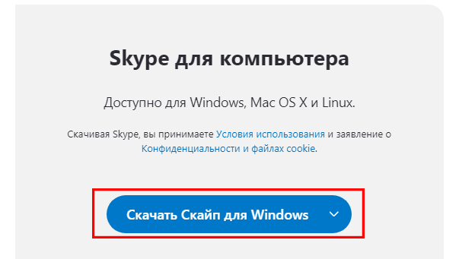

2) установите программу Skype - запустите скачанный файл:

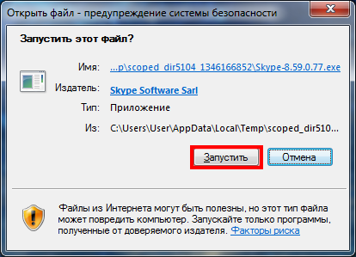

3) запустите программу после завершения установки - при запуске выберите пункт «Войти или создать»:

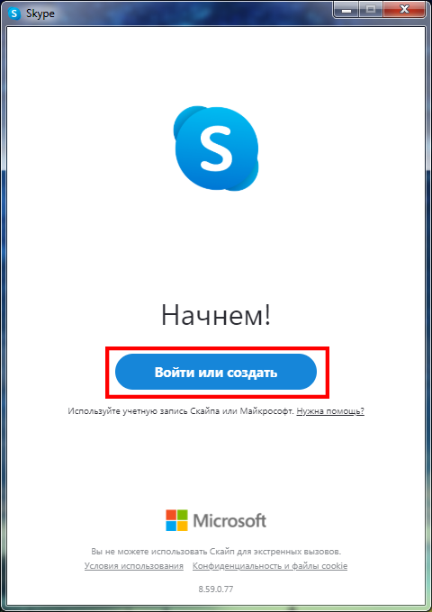

Шаг 2. Создание учетной записи (если учетная запись существует, то данный пункт можно пропустить):

1) создайте учётную запись:

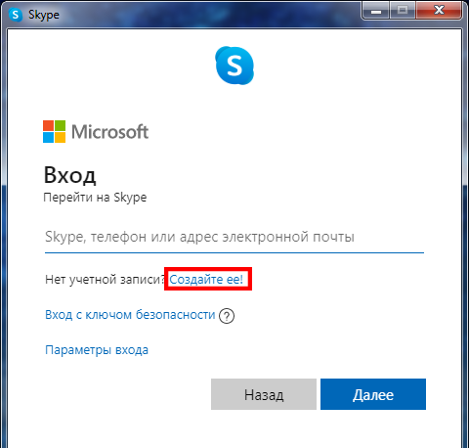

2) используйте адрес электронной почты или номер телефона для создания учётной записи:

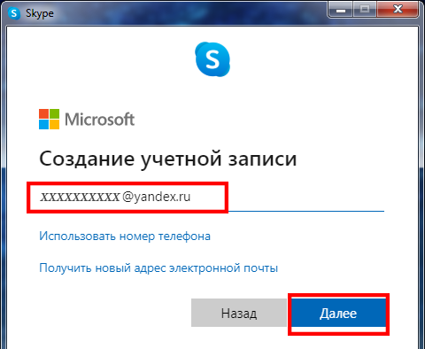

3) задайте пароль из не менее 8 символов

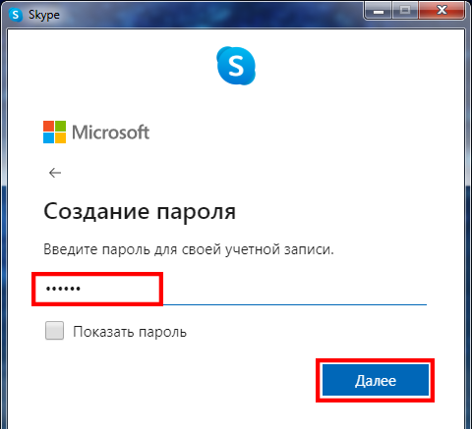

4) введите имя и фамилию участника итогового собеседования:

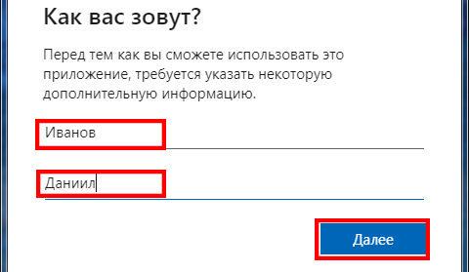

5) Подтвердите учетную запись - введите код, полученный по телефону (при регистрации через телефон) или электронной почте (при регистрации через электронную почту):

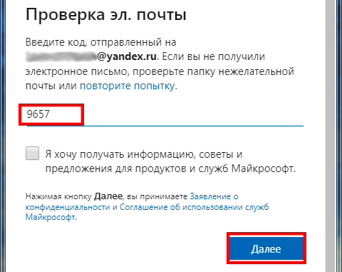

6) проверьте звук

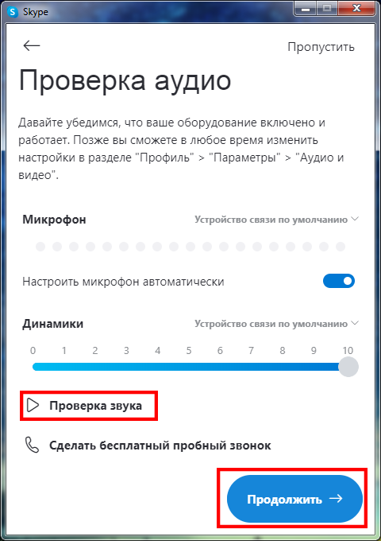

Шаг 3. Добавление в контакты собеседника.

1) зайдите в профиль участника итогового собеседования, нажав на миниатюру в левом верхнем углу окна программы и выберите «Профиль Скайпа»:

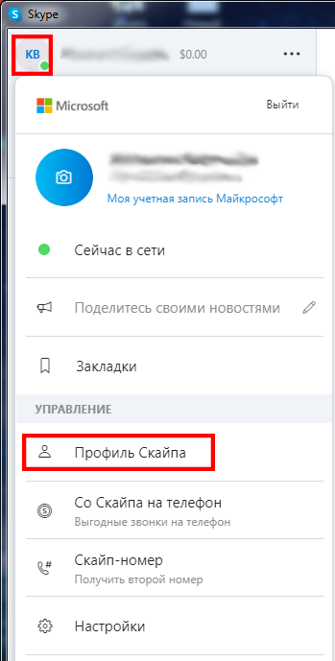

2) в открывшемся окне нажмите «Поделиться профилем»:

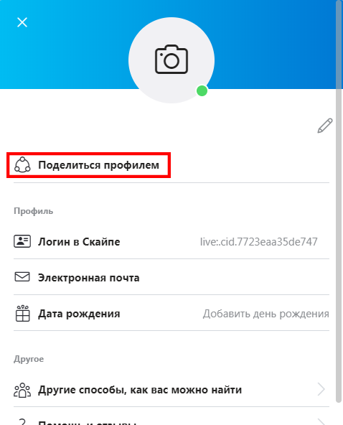

3) скопируйте ссылку на профиль в буфер обмена - «Копировать в буфер обмена» и перешлите ссылку экзаменатору-собеседнику посредством электронной почты или иного текстового мессенджера:

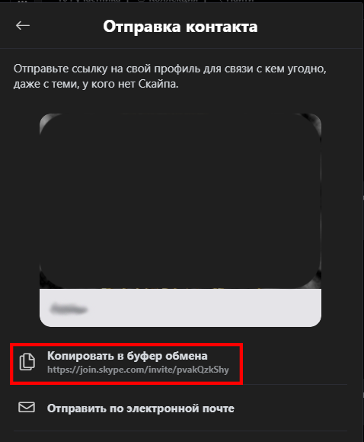

4. Проверьте наличие связи с экзаменатором-собеседником:

1) найдите в списке **Контакты** Contacts button абонента, которому хотите позвонить,

2) выберите этот контакт, а затем нажмите кнопку **голосового звонка**audio call button или **видеосвязи** video call button,

3) по окончании беседы нажмите кнопку **завершения звонка** end call button, чтобы повесить трубку.

5. В день проведения итогового собеседования необходимо включить Skype не позднее 08.50 и ответить на звонок экзаменатора-собеседника.

## Приложение 2

к Порядку проведения итогового собеседования по русскому языку в дистанционной форме на территории Новгородской области

Инструкция по подготовке рабочего места экзаменатора-собеседника и проведению итогового собеседования по русскому языку с использованием дистанционных образовательных технологий

1. Руководитель образовательной организации обеспечивает наличие рабочего места экзаменатора-собеседника для проведения итогового собеседования по русскому языку с использованием дистанционных образовательных технологий (далее – рабочее место).

2. Рабочее место должно соответствовать следующим техническим требованиям:

наличие персонального компьютера/ноутбука:

операционная система: Windows 10 (версия 1507 или выше), Windows 8.1, Windows 8, Windows 7 (поддерживаются как 32-, так и 64-разрядные версии),

процессор: не менее 1 ГГц,

оперативная память: не менее 512 МБ,

дополнительное программное обеспечение (далее – ПО): DirectX 9.0 или более поздней версии,

Интернет-соединение со скоростью более 2 Мбит/с,

микрофон и колонки/наушники, или гарнитура.

3. Для проведения итогового собеседования по русскому языку с применением дистанционных образовательных технологий на персональном компьютере/ноутбуке руководитель образовательной организации обеспечивает установку ПО Skype.

Шаг 1. Установка Skype на устройство:

1) скачайте дистрибутив программы Skype по ссылке <https://www.skype.com/ru/get-skype/>) - Скачать Скайп для Windows:



2) установите программу Skype - запустите скачанный файл:



3) запустите программу после завершения установки - при запуске выберите пункт «Войти или создать»:



Шаг 2. Создание учетной записи (если учетная запись существует, то данный пункт можно пропустить):

1) создайте учётную запись:



2) используйте адрес электронной почты или номер телефона для создания учётной записи:



3) задайте пароль из не менее 8 символов



4) введите имя и фамилию участника итогового собеседования:



5) Подтвердите учетную запись - введите код, полученный по телефону (при регистрации через телефон) или электронной почте (при регистрации через электронную почту):



6) проверьте звук



Шаг 3. Добавление в контакты собеседника.

1) зайдите в профиль участника итогового собеседования, нажав на миниатюру в левом верхнем углу окна программы и выберите «Профиль Скайпа»:



2) в открывшемся окне нажмите «Поделиться профилем»:



3) скопируйте ссылку на профиль в буфер обмена - «Копировать в буфер обмена» и перешлите ссылку экзаменатору-собеседнику посредством электронной почты или иного текстового мессенджера:



4. Проверьте наличие связи с участником итогового собеседования и экспертом:

1) найдите в списке **Контакты** Contacts button абонента, которому хотите позвонить

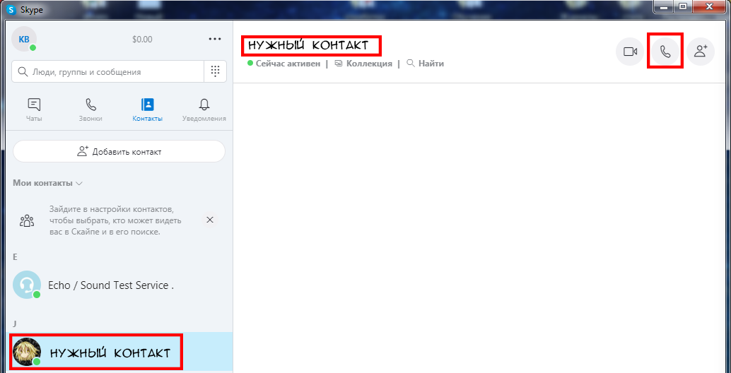

2) выберите этот контакт, а затем нажмите кнопку **голосового звонка**audio call button или **видеосвязи** video call button. Если вы хотите сделать групповой звонок, просто добавьте участника итогового собеседования и эксперта,

3) по окончании беседы нажмите кнопку **завершения звонка** end call button, чтобы повесить трубку.

5. Проведите тестирование возможности демонстрации контрольных измерительных материалов (далее – КИМ), осуществления записи ответа участника итогового собеседования и ее сохранения.

Шаг 5. Запись звонка (запись ответа участника итогового собеседования)

1) для записи звонка, во время звонка нажмите на троеточие в углу окна приложения и выберите пункт «Начать запись»:

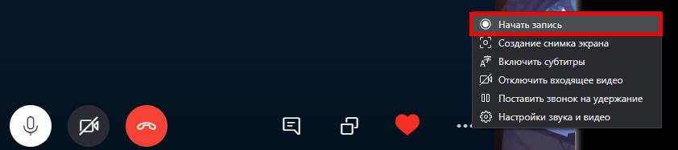

2) для окончания нажмите «Остановить запись» в верхней части экрана:

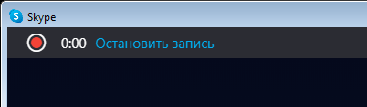

3) Запись появится сообщением в чате в течении нескольких минут после остановки записи.

Шаг 6. Демонстрация экрана (демонстрация КИМ итогового собеседования по русскому языку)

1) во время звонка для демонстрации документа откройте документ, нажмите в Скайпе в правом нижнем углу кнопку «Демонстрация экрана»:

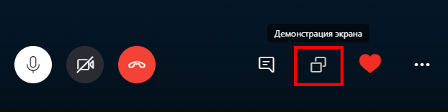

2) в меню демонстрации экрана выберите «Демонстрация окна приложения»:

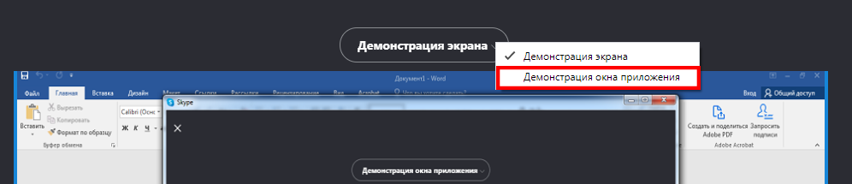

3) Выберите окно с открытым документом и нажмите «Начать демонстрацию»: ваш собеседник будет видеть у себя открытый документ в том положении и в том виде, в котором он открыт у Вас:

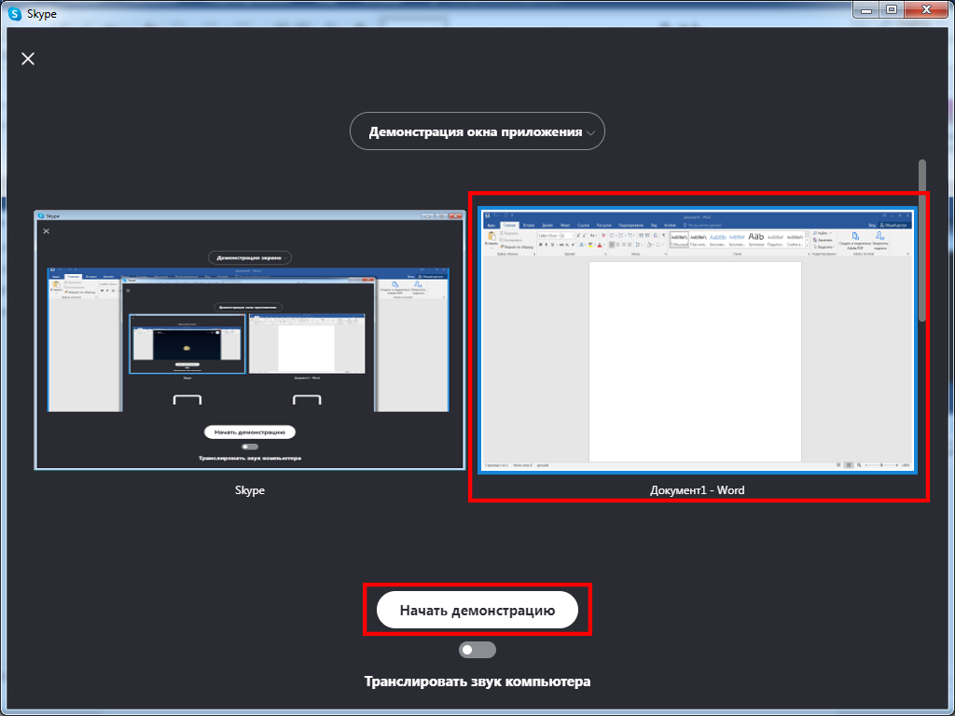

Шаг 7. Завершение звонка и сохранение записи

1) после окончании беседы с участником нажмите кнопку **завершения звонка** end call button,

2) после остановки записи запись появится сообщением в чате в течении нескольких минут,

3) для сохранения записи нажмите на неё правой кнопкой мыши и выберите «Сохранить как..». Сохраните запись в необходимую папку на ПК:

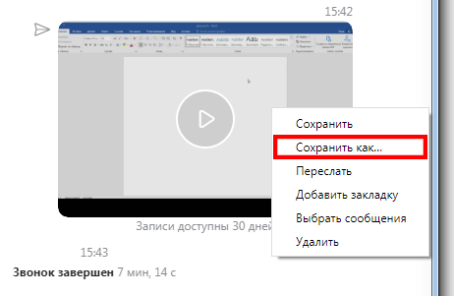

6. В день проведения итогового собеседования:

6.1. Включите Skype не позднее 08.30 для связи с экспертом и продемонстрируйте ему КИМ;

6.2. Установите связь с участником итогового собеседования в 08.50;

6.3. В 09.00 начните процедуру проведения итогового собеседования;

6.4. Сохраненную запись итогового собеседования передайте руководителю образовательной организации.

## Приложение 3

к Порядку проведения итогового собеседования по русскому языку в дистанционной форме на территории Новгородской области

Инструкция по подготовке рабочего места эксперта и проведению итогового собеседования по русскому языку с использованием дистанционных образовательных технологий

1. Руководитель образовательной организации обеспечивает наличие рабочего места эксперта для проведения итогового собеседования по русскому языку с использованием дистанционных образовательных технологий (далее – рабочее место).

2. Рабочее место должно соответствовать следующим техническим требованиям:

наличие персонального компьютера/ноутбука:

операционная система: Windows 10 (версия 1507 или выше), Windows 8.1, Windows 8, Windows 7 (поддерживаются как 32-, так и 64-разрядные версии),

процессор: не менее 1 ГГц,

оперативная память: не менее 512 МБ,

дополнительное программное обеспечение (далее – ПО): DirectX 9.0 или более поздней версии,

Интернет-соединение со скоростью более 2 Мбит/с,

микрофон и колонки/наушники, или гарнитура.

3. Для проведения итогового собеседования по русскому языку с применением дистанционных образовательных технологий на персональном компьютере/ноутбуке руководитель образовательной организации обеспечивает установку ПО Skype.

Шаг 1. Установка Skype на устройство:

1) скачайте дистрибутив программы Skype по ссылке <https://www.skype.com/ru/get-skype/>) - Скачать Скайп для Windows:



2) установите программу Skype - запустите скачанный файл:



3) запустите программу после завершения установки - при запуске выберите пункт «Войти или создать»:



Шаг 2. Создание учетной записи (если учетная запись существует, то данный пункт можно пропустить):

1) создайте учётную запись:



2) используйте адрес электронной почты или номер телефона для создания учётной записи:



3) задайте пароль из не менее 8 символов



4) введите имя и фамилию участника итогового собеседования:



5) Подтвердите учетную запись - введите код, полученный по телефону (при регистрации через телефон) или электронной почте (при регистрации через электронную почту):



6) проверьте звук



Шаг 3. Добавление в контакты собеседника.

1) зайдите в профиль участника итогового собеседования, нажав на миниатюру в левом верхнем углу окна программы и выберите «Профиль Скайпа»:



2) в открывшемся окне нажмите «Поделиться профилем»:



3) скопируйте ссылку на профиль в буфер обмена - «Копировать в буфер обмена» и перешлите ссылку экзаменатору-собеседнику посредством электронной почты или иного текстового мессенджера:



4. Проверьте наличие связи с экзаменатором-собеседником:

1) найдите в списке **Контакты** Contacts button абонента, которому хотите позвонить:



2) выберите этот контакт, а затем нажмите кнопку **голосового звонка**audio call button или **видеосвязи** video call button,

3) по окончании беседы нажмите кнопку **завершения звонка** end call button, чтобы повесить трубку.

5. За день до проведения итогового собеседования необходимо получить от руководителя образовательной организации:

бланки итогового собеседования с внесенными сведениями об участнике итогового собеседования: ФИО участника, паспортные данные, код ОО, класс, номер аудитории (верхняя часть бланка);

доставочный пакет для упаковки протоколов эксперта по оцениванию ответов участников итогового собеседования.

6. В день проведения итогового собеседования:

6.1. Включите Skype не позднее 08.30 для связи с экзаменатором-собеседником;

6.2. В 09.00 начните процедуру оценивания итогового собеседования.

Во время проведения итогового собеседования эксперт:

оценивает ответы участников итогового собеседования;

вносит в поля бланка итогового собеседования следующую информацию:

номер варианта;

баллы по каждому критерию оценивания;

общее количество баллов;

отметку «зачет»/ «незачет»;

отметку о досрочном завершении итогового собеседования по объективным причинам (в случае оценивания в присутствии участника итогового собеседования);

ФИО, подпись и дату проверки.